|  |  |
| --- | --- |
| 宝能汽车有限公司 | 编号： |
| 文档名称 | 版本：V1.0 |



**云端ECU软件包封装规范**

|  |  |  |  |
| --- | --- | --- | --- |
| 信息分类 |  | 涉密等级 |  |
| 责任部门 | 智能网联研究院 | 责任人 |  |

**会签页**

|  |  |  |  |  |
| --- | --- | --- | --- | --- |
| **文件编号：** | | **文件名称：** | | |
| **会 签** | | | | |
|  | **部门** | **姓名** | **签字** | **日期** |
| **编制：** |  |  |  |  |
| **校对：** |  |  |  |  |
| **审核：** |  |  |  |  |
| **批准：** |  |  |  |  |
| **各专业部门**  **会签：** |  |  |  |  |
|  |  |  |  |
|  |  |  |  |
|  |  |  |  |
|  |  |  |  |
|  |  |  |  |
|  |  |  |  |
|  | **属性** | **属性负责人** | **签字** | **日期** |
| **发布日期：** |  | **版本** |  | |

**修订记录：**

|  |  |  |  |
| --- | --- | --- | --- |
| **版本** | **日期** | **作者** | **修订内容** |
|  |  |  |  |
|  |  |  |  |
|  |  |  |  |
|  |  |  |  |
|  |  |  |  |
|  |  |  |  |
|  |  |  |  |
|  |  |  |  |
|  |  |  |  |
|  |  |  |  |

目录

1 概述 1

**1.1 目的** 1

**1.2 术语和缩写** 1

2 软件包命名规则 1

3 智能ECU软件包规范 2

**3.1 Android OS型智能ECU** 2

**3.2 非Android OS型智能ECU** 2

4 传统ECU固件包规范 3

**4.1 诊断刷写式传统ECU** 3

**4.2 非诊断刷写式传统ECU** 4

1. **概述**
   1. **目的**

本文档旨在描述实现OTA升级功能的智能和传统ECU件的软件包格式及内容封装规范。

云端做包服务功能需按照此规范对ECU固件版本及配置文件进行封装处理，生成符合做包规范的ECU软件包。云端做包功能Server将使用此软件包作为艾拉比做包服务的输入，从而生成OTA整包/差分包。

本文档的读者为实现云端做包服务功能的开发工程师及其他关注此功能的工作相关人员。

* 1. **术语和缩写**

|  |  |
| --- | --- |
| **名称** | **解释** |
| OTA | Over-the-Air Technology |
| 零件 | OTA升级中最小管理单元。TBOX、HUT、ECUS等都是属于一个个零件 |
| ECU | Electronic Control Unit的简写，电子控制单元 |
| 智能ECU | 通常指具有POSIX操作系统的ECU |
| 传统ECU | 指不带POSIX操作系统的ECU |
| ECU固件包 | ECU供应商输出的符合一定格式要求的压缩包，包内包含版本固件 |
| 做包脚本 | 负责解析智能ECU供应商提供的原始版本包，配置做包工具xml分区文件并调用mkotapackage工具完成做包功能的sh脚本。由于每个智能ECU件需升级的分区不同，版本打包格式也不相同，每个智能ECU件的做包脚本也不相同。 |

1. **软件包命名规则**

软件包命名规范：BNM_【项目】_【供应商名称】_【ECU名称】_【版本号】_【发布日期】.zip

注意：软件包名不能包含数字、大小写英文、‘_’、‘-’以外的字符。

软件包参考范例（如下图所示）

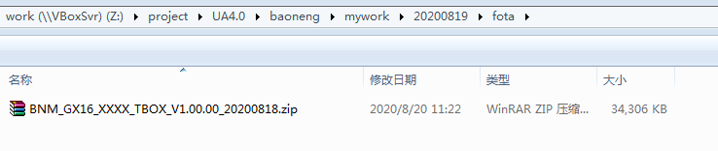

1. **智能ECU软件包规范**

差分工具对集成UA功能的智能ECU的软件包有一定的格式要求，请对智能ECU的固件按照以下的格式进行封装打包，提供符合格式要求的软件包，以便宝能云端做包功能Server通过调用艾拉比做包服务生成正确的OTA升级包。

下面将分为android OS类型及非android OS类型智能ECU软件包规范进行说明。

* 1. **Android OS型智能ECU**

Android OS型智能ECU软件包内包括两个文件（如下图所示）

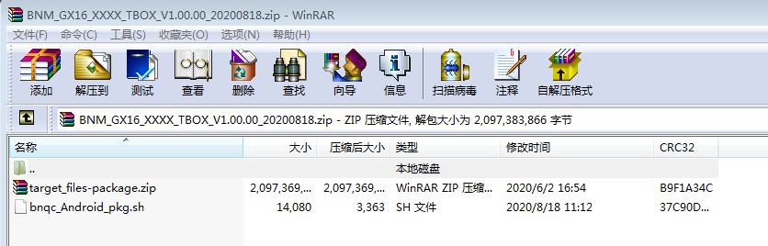

说明：

1. target_files-package.zip为Andorid系统编译后生成的FOTA（中间）包，通常由make mkotapackage命令生成；
2. bnqc_Android_pkg.sh为匹配Andorid系统的做包脚本，用于制作OTA升级时使用的OTA差分/全包。bnqc_Android_pkg.sh为Andorid系统通用的做包脚本；
3. 云端做包服务Server需识别并将智能ECU件与其匹配的bnqc_Android_pkg.sh脚本关联起来。当做包服务的用户上传ECU固件时，做包服务Server判断该设备为Android OS型智能ECU件，则将智能ECU件的固件包与bnqc_Android_pkg.sh脚本封装成ECU软件包。
   1. **非Android OS型智能ECU**

非Android OS型智能ECU软件包内包括两个文件（如下图所示）

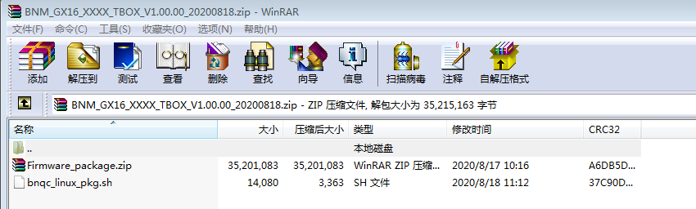

该软件包内包括两个文件（如下图所示）

说明：

1. Firmware_package.zip为智能ECU设备软件系统编译后生成的版本镜像进行zip打包之后的固件包。每个版本固件包中的分区镜像文件名、分区数量在匹配该ECU件的bnqc_linux_pkg.sh做包脚本确定后不能再发生改变，否则可能导致bnqc_linux_pkg.sh做包脚本无法正常使用。

2. bnqc_linux_pkg.sh为匹配该智能ECU件的做包脚本，用于支持制作OTA升级时使用的OTA差分/全包；每个智能ECU件的做包脚本与该智能ECU件为唯一对应的关系。

3. 云端做包服务Server需识别并将智能ECU件与其匹配的bnqc_linux_pkg.sh脚本关联起来。当做包服务的用户上传ECU固件时，做包服务Server自动匹配与该ECU固件适配的bnqc_linux_pkg.sh脚本，封装成ECU软件包。

1. **传统ECU固件包规范**

传统ECU分为诊断刷写升级及非诊断刷写升级两种升级方式。

下面将对诊断刷写式及非诊断刷写升级式这两种非智能ECU软件包规范进行说明。

* 1. **诊断刷写式传统ECU**

宝能企标中已经对诊断刷写式ECU的版本命名及固件包内容进行了定义。

在OTA方案中，诊断刷写式ECU存在一个零件需要刷写多个文件的场景，因此定义多个文件刷写的配置文件；为遵循格式统一，针对诊断刷写式ECU的升级，都需要将固件文件和配置文件打包至固件包中；

诊断刷写式ECU固件包内包括多个文件（如下图参考）

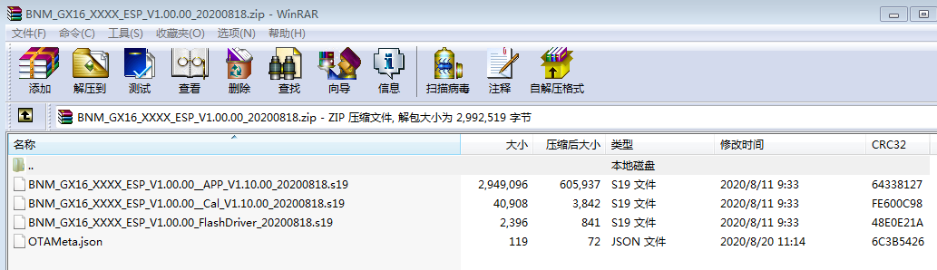

说明：

1. BNM_GX16_XXXX_ESP_V1.00.00_FlashDriver_20200818.s19为Flash驱动文件。

2. BNM_GX16_XXXX_ESP_V1.00.00__APP_V1.10.00_20200818.s19为需要刷写的应用文件。

3. BNM_GX16_XXXX_ESP_V1.00.00__Cal_V1.10.00_20200818.s19为需要刷写的标定文件。

4. OTAMeta.json为FOTA刷写配置文件。

OTAMeta.json配置文件的内容格式参考如下：

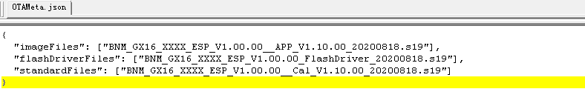

* 1. **非诊断刷写式传统ECU**

非诊断刷写式传统ECU软件包内包括两个文件（如下图所示）

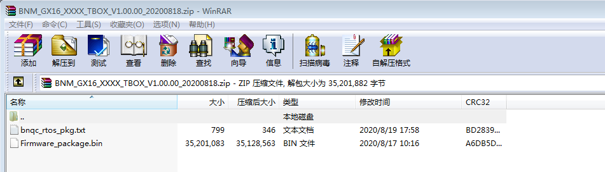

说明：

1. Firmware_package.bin为非诊断刷写式传统ECU件系统编译后生成的APP端固件；

2. bnqc_rtos_pkg.txt为匹配该ECU件的做包配置文本，用于支持制作非诊断刷写式传统ECU件的差分包；

3. 云端做包服务Server需识别并将非诊断刷写式传统ECU件与其匹配的bnqc_rtos_pkg.txt文本关联起来。当做包服务的用户上传ECU固件时，做包服务Server自动匹配与该ECU固件适配的bnqc_rtos_pkg.txt文本，封装成ECU软件包。